Лето-удивительная пора!
Лето — удивительная и благодатная пора, когда детям можно вдоволь гулять, бегать и прыгать. Дети имеют возможность получить огромное количество интересных и новых впечатлений. В это время они могут посвятить больше времени различным играм, экскурсиям, спортивным, музыкальным мероприятиям.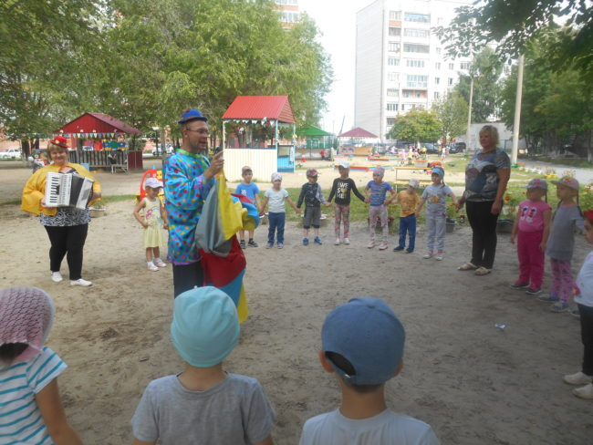
В эту пору года в детском саду появляется возможность проводить различные летние развлечения на улице, так как ребятишки основное время находятся на свежем воздухе. Летом программа для детей насыщена различными мероприятиями.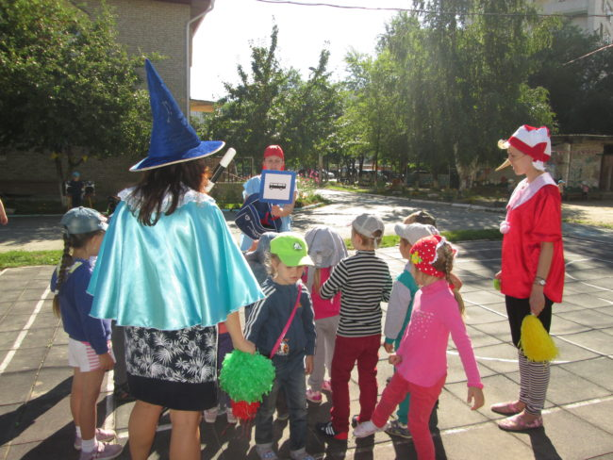
Культурно досуговые мероприятия являются неотъемлемой частью деятельности ДОУ. Организация праздников, развлечений, различных творческих мероприятий способствует повышению эффективности воспитательного процесса, создаёт комфортные условия для формирования личности каждого ребёнка.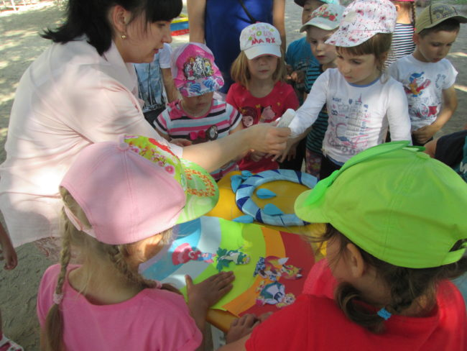
И очень важно так организовать жизнь дошкольников, чтобы каждый день приносил им что-то новое, был наполнен интересным содержанием, чтобы воспоминания о летнем времени, играх, прогулках, праздниках и развлечениях, интересных эпизодах из их жизни еще долго радовали детей.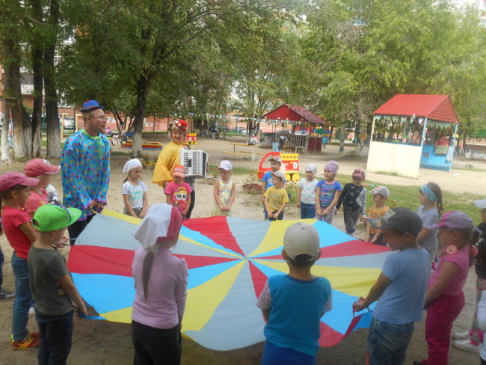
Основная деятельность детей в летний период: коллективные игры на свежем воздухе; активные и регулярные физические нагрузки; спортивные соревнования; ознакомление детей с окружающей их природой; чтение детской литературы; участие детей в праздниках и развлечениях.
Огромную роль в том, насколько интересно пройдет лето для детей в детском саду, играет желание и умение педагогов сделать каждый день для ребенка ярким и насыщенным, не похожим на предыдущий.
Что такое лето?
Это много света,
Это поле, это лес,
Это тысяча чудес,
Это в небе облака.
Это яркие цветы.
Это в мире сто дорог
Для ребячьих быстрых ног.

